**Фотоинициируемое Mn2(CO)10/HFIP *анти*-Марковниковское гидросилилирование алкенов**

***Дроздов А.П.1, Гончарова И.К.1,2, Арзуманян А.В.1,2***

*Аспирант, 2 год обучения*

*1Институт элементоорганических соединений им. А.Н. Несмеянова РАН, Москва, Россия*

*2Институт нефтехимического синтеза им. А.В. Топчиева РАН, Москва, Россия*

*E-mail: drozdun@mail.ru*

Гидросилилирование – реакция присоединения Si–H-группы к кратной С–С-связи. Данная реакция стала первым примером масштабного применения гомогенного катализа в промышленности и является одним из методов получения кремнийорганических соединений [1].

В настоящее время гидросилилирование чаще всего проводят в присутствии гомогенных Pt-катализаторов. Несмотря на высокую активность таких катализаторов, их высокая стоимость и ряд других недостатков приводят к экономическим, экологическим и научно-техническим проблемам. Одним из путей их решения является переход к катализаторам на основе более дешевых и доступных 3d-металлов: Fe, Mn, Co и др.

Данная работа посвящена исследованию и разработке новой каталитической системы на основе [Mn]-катализатора для гидросилилирования [2]. Предложенная каталитическая система состоит из коммерчески доступного предкатализатора – Mn2(CO)10 – и добавки/промотора – гексафторизопропанола (HFIP). Под действием белого света (при комнатной температуре и на воздухе) Mn2(CO)10 распадается на [Mn]-центрированные радикалы, которые активируют Si–H-группу с образованием [Si]-центрированных радикалов, запуская автокаталитический процесс. HFIP работает как уникальная добавка,

которая стабилизирует радикальные частицы и повышает эффективность реакции.

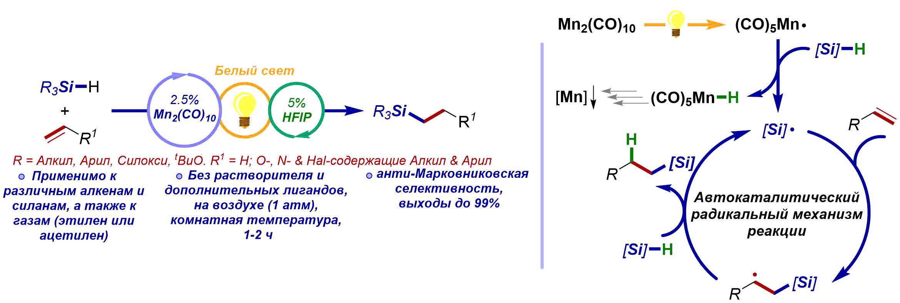

Схема 1. [Mn]-катализируемое гидросилилирование

*Работа выполнена при поддержке гранта РНФ № 25-23-00397.*

**Литература**

1. Obligacion J.V., Chirik P.J. Earth-abundant transition metal catalysts for alkene hydrosilylation and hydroboration // Nat. Rev. Chem. 2018. Vol. 2. P. 15-34.
2. Goncharova I.K., Filatov S.A., Drozdov A.P., Tereshchenko A.A., Knyazev P.A., Guda A.A., Beletskaya I.P., Arzumanyan A.V. White-Light initiated Mn2(CO)10/HFIP-Catalyzed *anti*-Markovnikov hydrosilylation of alkenes // a J. Catal. 2024. Vol. 429. P. 115269.